Набор лабораторного оборудования для разделения неоднородной смеси.

Рисунок | Название
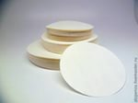 | Бумажный фильтр
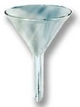 | Воронка лабораторная
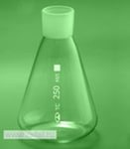 | Плоскодонная коническая колба
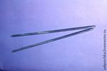 | Стеклянная полочка
 | Стеклянный стакан с водой

